Приложение
Паспорт инвестиционной площадки №2

1.Основные сведения о площадке:
1.1 Площадь, га |  |  |  | 0,15
1.2 Муниципалитет |  |  |  | Красногородский муниципальный округ
1.3 Тип инвестиционной площадки (гринфилд/браунфилд) |  |  |  | браунфилд
1.3 Адрес места расположения |  |  |  | Псковская область, Красногородский район,  д. Мыза
1.4 Кадастровый номер земельного участка или номер кадастрового квартала (если земельный участок не образован и не поставлен на кадастровый учет) |  |  |  | 60:06:0042604:146
1.5 Удаленность от, км
г. Псков |  |  |  | 130
г. Санкт-Петербург |  |  |  | 420
г. Москва |  |  |  | 630
автомобильных дорог и подъездных путей (описание их состояния – покрытие и пр.) |  |  |  | от автодороги Опочка-Красногородск-государственная граница с Латвийской Республикой)-  0,5 км
железной дороги (наличие подъездных путей (указать собственника), расстояние до станции – название) |  |  |  | от железной дороги по кратчайшему расстоянию (г. Пыталово, Псковская область) - 49 км.
ближайшего аэропорта |  |  |  | Псков — 130 км
ближайшего морского порта |  |  |  | Спб -420 км
близлежащих производственных объектов (промышленные, сельскохозяйственные, иные) и расстояние до них |  |  |  | СПК «Нива» - 0,5 км
близлежащих жилых домов, м |  |  |  | 200
1.6 Наличие санитарно-защитных/охранных зон |  |  |  | нет
2.Характеристика инженерной инфраструктуры:
Вид  инфраструктуры | Единица измерения | Мощность (значение) | Описание:  название питающего центра/ расстояние до ближайшего источника подключения
Электроэнергия (возможная присоединяемая мощность) | кВА | ЛЭП 10 кВ | напряжение 10 кВт
Водоснабжение | m³ /год |  | нет
Канализация | m³ /год |  | нет
Газ | m³ /час |  | нет
Очистные сооружения | m³ /год |  | нет
3. Основные параметры расположенных на площадке зданий и сооружений:
Наименование здания/сооружения |  | Нежилое здание
Назначение |  | Склад
Основные параметры: этажность, площадь, длина, ширина, высота, шаг колонн) |  | Одноэтажное, 387,6 кв.м
Высота этажа
Строительный материал конструкции |  | унифицированные железобетонные элементы
Газ |  | нет
Электроснабжение |  | нет
Водоснабжение |  | нет
Канализация |  | нет
Очистные сооружения |  | нет
Ж/Д ветка |  | нет
4. Дополнительная информация о площадке:
5.1 Функциональная зона в генеральном плане |  | сельскохозяйственного использования
5.2. Территориальная зона в правилах землепользования и застройки |  | СХ1 – зона, занятая объектами сельскохозяйственного назначения
5.3. Категория земель,  виды разрешенного использования |  | земли населенных пунктов
5.4. Целевое назначение земельного участка |  | Для эксплуатации и обслуживания нежилого здания склада
5.5. Собственник земельного участка |  | Красногородский муниципальный округ
5.6. Форма собственности на землю |  | муниципальная
5.7. Возможность расширения до, га |  | нет
5.8. Условия предоставления инвестиционной площадки инвестору |  | в собственность, в аренду
5.9. Перспективные планы развития инженерной и транспортной инфраструктуры |  | нет
Ответственное лицо из Администрации района за предоставление информации: |  | Ефремова Лариса Вячеславовна, заместитель Главы Администрации Красногородского муниципального округа-начальник отдела по экономике и сельскому хозяйству, тел. (811 37) 21720, e-mail lv.efremova@krasnogorodsk.reg60.ru

6. Ситуационный план с отметкой точек присоединения к ресурсам: электроснабжение, газификация, водоснабжение, водоотведение:
отсутствует

7. Кадастровая карта, карта градостроительного зонирования:
прилагается

8. Фотографии инвестиционной площадки:
прилагаются

Карта градостроительного зонирования

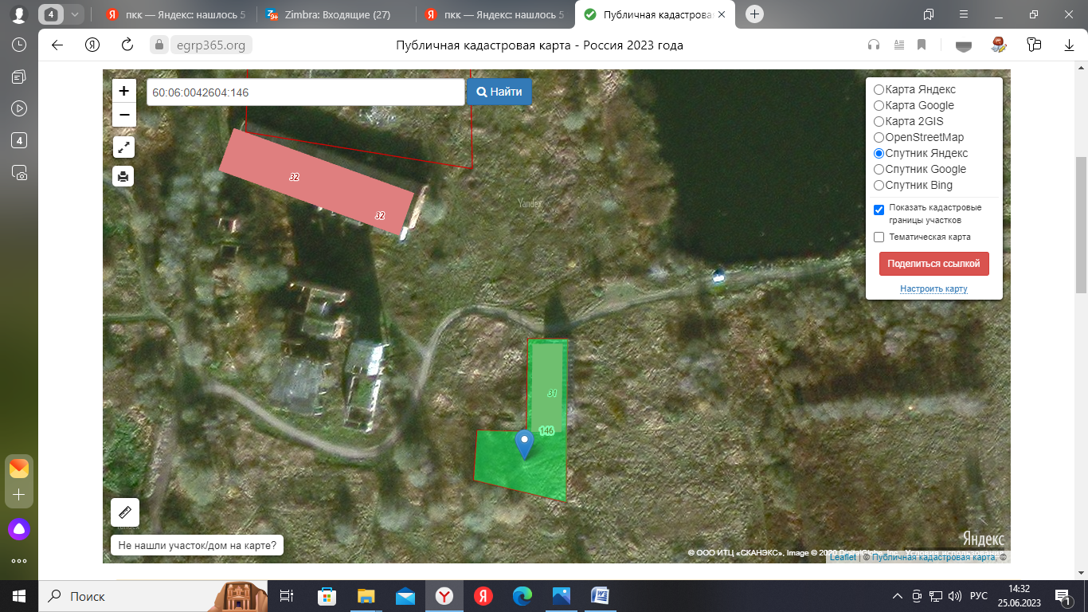

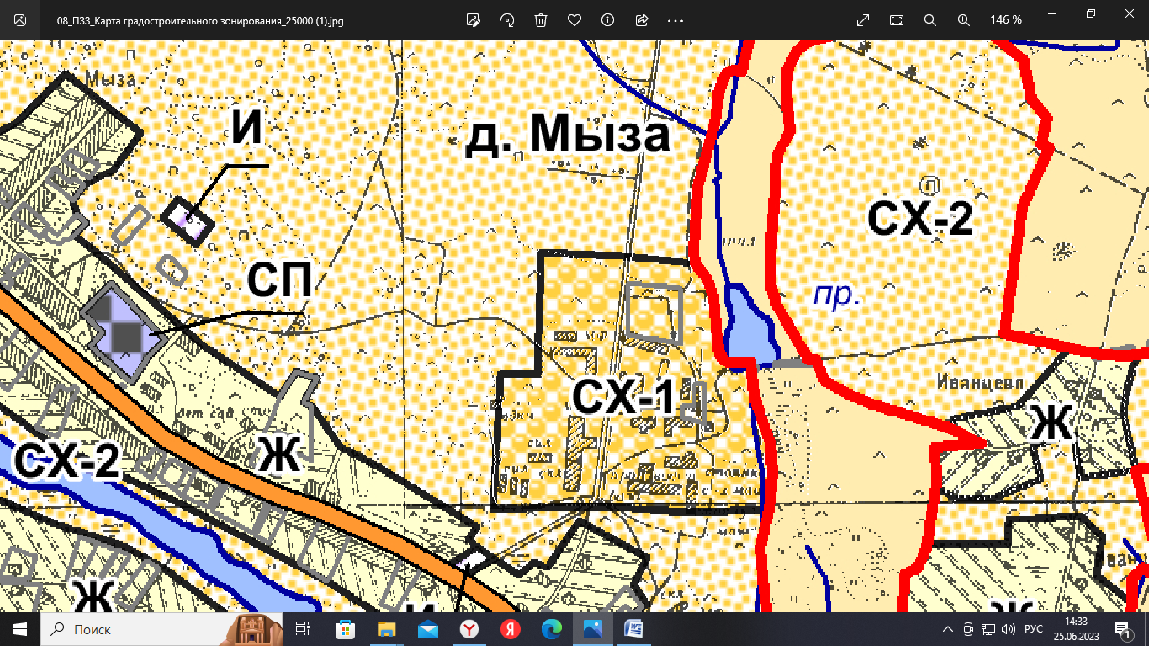

Фото инвестиционной площадки

